Комплект оценочных материалов по дисциплине
«Методология проектирования изделий машиностроения»

Задания закрытого типа

Задания закрытого типа на выбор правильного ответа

Выберите один правильный ответ.

1. Методология проектирования изделий машиностроения представляет собой:
А) некоторый научно обоснованный алгоритм проектирования изделий машиностроения;
Б) совокупность систематизированных приёмов и способов организации научной и практической деятельности по проектированию изделий машиностроения;
В) наука об организации процесса проектирования;
Г) множество элементов единого объекта.
Правильный ответ: Б.
Компетенции (индикаторы): УК-2 (2.1, 2.2, 2.3).

2. В представленной схеме классификации методов проектирования изделий машиностроения в неподписанном прямоугольнике должно быть указано:
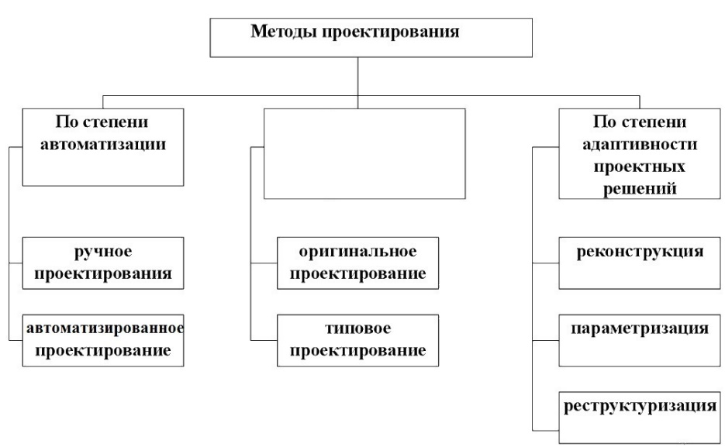

А) по степени использования технических прототипов;
Б) по степени использования типовых проектных решений;
В) по степени разработанности конструкторско-технологических решений;
Г) гибридное проектирование.
Правильный ответ: Б.
Компетенции (индикаторы): ОПК-1 (1.1, 1.2, 1.3).

3. Под проектированием изделий машиностроения мы понимаем:
А) выполнение проектных операций по созданию изделия машиностроения;
Б) создание, преобразование и представление в принятой форме (в виде проекта) образа ещё не существующего изделия машиностроения;
В) расчёты и конструирование изделий машиностроения;
Г) последовательное выполнение операций анализа и синтеза изделия.
Правильные ответы: Б.
Компетенции (индикаторы): ОПК-7 (7.1, 7.2, 7.3).

Задания закрытого типа на установление соответствия

Установите правильное соответствие.
Каждому элементу левого столбца соответствует только один элемент правого столбца.

1. Установите соответствие между содержанием процесса моделирования изделий машиностроения его видом.

Содержание процесса моделирования | Вид моделирования
1) Разработка математических моделей, описывающих аналитическими выражениями изделия машиностроения и/или процессы функционирования | А) Компьютерное моделирование
2) Создание твердотельных компьютерных моделей изделий машиностроения для их исследования, проектирования и производства | Б) Математическое (аналитическое) моделирование
3) Описание информации об изделии машиностроения с помощью формализованных и неформализованных способов | В) Физическое моделирование
4) Разработка и конструирование натурных, физических, аналоговых или масштабных моделей изделий машиностроения; исследование их свойств и процессов на этих моделях | Г) Информационное (концептуальное) моделирование
Правильный ответ:
1 | 2 | 3 | 4
Б | А | Г | В
Компетенции (индикаторы): УК-2 (2.1, 2.2, 2.3).

2. Установите соответствие между функцией подсистемы металлорежущего станка и её названием.

Функция подсистемы станка | Название
1) Доставка заготовок к месту обработки и зажим в заданной позиции, перемещение к месту контроля, измерения и вывод готовых изделий из рабочей зоны станка. Кроме этого – смена режущего инструмента и приспособления | А) Подсистема управления
2) На основе входной внешней информации и дополнительной внутренней текущей информации от контрольных и измерительных устройств – обеспечивает правильное функционирование всех остальных подсистем в соответствии с поставленной задачей. | Б) Подсистема манипулирования
3) Осуществляет выполнение целевого технологического процесса механической обработки | В) Подсистема контроля
4) Осуществляет автоматический контроль и управление по отдельным параметрам в системах замкнутого и разомкнутого типа | Г) Подсистема обработки
Правильный ответ:
1 | 2 | 3 | 4
Б | А | Г | В
Компетенции (индикаторы): ОПК-1 (1.1, 1.2, 1.3).

3. Установите соответствие между структурной схемой соединения звеньев (подсистем) и её типом.

Структурная схема соединения звеньев (подсистем) | Тип структурной схемы
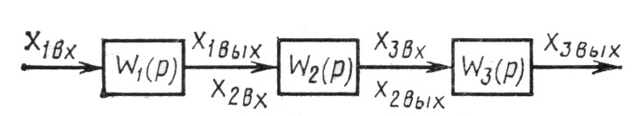  1) | А) Структурная схема параллельного соединения
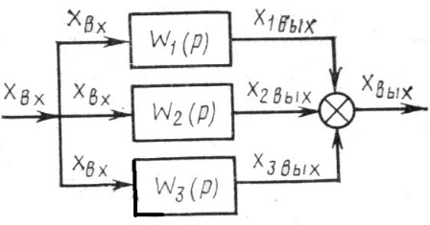  2) | Б) Структурная схема последовательного соединения
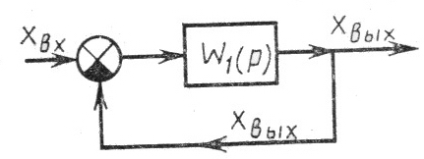  3) | В) Структурная схема системы с обратной связью
Правильный ответ:
1 | 2 | 3
Б | А | В
Компетенции (индикаторы): ОПК-7 (7.1, 7.2, 7.3).

Задания закрытого типа на установление правильной последовательности

Установите правильную последовательность.
Запишите правильную последовательность букв слева направо.

1. Установите правильную последовательность стадий проектирования нового изделия машиностроения:
А) Создание эскизного проекта изделия.;
Б) Научно-исследовательские работы и опытно-конструкторские работы (НИОКР);
В) Создание рабочего проекта изделия.
Правильный ответ: Б, А, В.
Компетенции (индикаторы): УК-2 (2.1, 2.2, 2.3).

2. Установите правильную последовательность реализуемых уровней в методологии проектирования машиностроительного изделия, которое является сложным по структуре, конструкции и процессам функционирования:
А) Макроуровень проектирования;
Б) Микроуровень проектирования;
В) Системный уровень проектирование;
Г) Функционально-логический уровень проектирования.
Правильный ответ: Б, А, Г, В.
Компетенции (индикаторы): ОПК-1 (1.1, 1.2, 1.3).

3. Установите правильную последовательность анализа динамической системы объектов машиностроения:
А) Разработка замкнутой динамической системы станка и разомкнутых одноконтурных его динамических подсистем;
Б) Формирование систем дифференциальных уравнений, описывающих систему и подсистемы станка;
В) Решение различными методами систем дифференциальных уравнений для определения функциональных связей между параметрами динамической системы станка;
Г) Определение передаточных функций, АФЧХ, параметров и условий динамической устойчивости объектов машиностроения.
Правильный ответ: Б, А, Г, В.
Компетенции (индикаторы): ОПК-7 (7.1, 7.2, 7.3).

Задания открытого типа на дополнение

Напишите пропущенное слово (словосочетание).

1. Метод (methodos) – это путь, способ исследования, создания и представления чего-либо, система правил и приёмов подхода к ________ явления, его закономерностей и связанных с ним процессов, практического осуществления создания, например, изделий машиностроения.
Правильный ответ: изучению.
Компетенции (индикаторы): УК-2 (2.1, 2.2, 2.3).

2. Процесс проектирования изделий машиностроения имеет, в целом, итерационный характер, поэтому содержащиеся в нём процессы, процедуры анализа и синтеза повторяются после вносимых изменений в проект с целью ____________ результатов проектирования к поставленным в техническом задании целям.
Правильный ответ: приближения.
Компетенции (индикаторы): ОПК-1 (1.1, 1.2, 1.3).

3. Металлорежущий станок является динамической системой замкнутого типа, состоящей из набора звеньев (деталей и узлов) и рабочих процессов (резание, трение и процессы в двигателях) с ними связанных, которые приводят к _______________ динамических процессов.
Правильный ответ: возникновению.
Компетенции (индикаторы): ОПК-7 (7.1, 7.2, 7.3).

Задания открытого типа с кратким свободным ответом

Напишите пропущенное слово (словосочетание).

1. Моделирование изделий машиностроения или процессов их функционирования представляет собой теоретическое или натурное представление объекта в виде модели, позволяющей __________ свойства и процессы функционирования изделий.
Правильный ответ: исследовать/изучить.
Компетенции (индикаторы): УК-2 (2.1, 2.2, 2.3).

2. Математической моделью называется формализованная система уравнений или других математических соотношений, отражающих основные __________изучаемого (моделируемого) объекта или явления
Правильный ответ: свойства/качества/закономерности.
Компетенции (индикаторы): ОПК-1 (1.1, 1.2, 1.3).

3. Амплитудно-фазовая частотная характеристика (АФЧХ) является графическим представлением частотного отклика линейной стационарной динамической системы в комплексных координатах. На АФЧХ частота выступает в качестве параметра кривой, фаза и амплитуда системы на заданной частоте представляются углом и длиной радиус-вектора каждой точки характеристики.
Правильный ответ: частоте/частоте колебаний/частоте отклика.
Компетенции (индикаторы): ОПК-7 (7.1, 7.2, 7.3).

Задания открытого типа с развернутым ответом

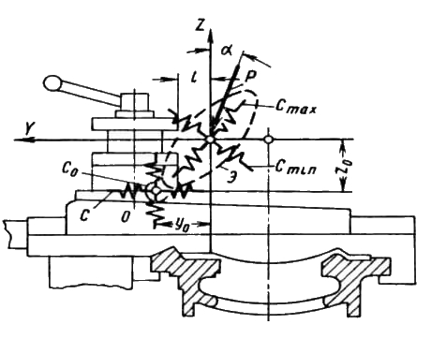
1. Опишите показанную на рисунке упругую систему суппортной группы токарного станка.
Время выполнения – 15 мин.
Критерии оценивания: полное содержательное соответствие приведенному ниже решению.
В плоскости, перпендикулярной оси центров станка, упругая система суппортной группы упрощённо представлена системой, имеющей центр жёсткости. Если сила проходит через центр жёсткости, то смещения любой точки верхней части суппорта (резцедержателя) определяются деформациями по двум главным центральным осям жёсткости без поворота резцедержателя. Если сила не проходит через центр жёсткости, то к указанным смещениям добавляется смещение от поворота вокруг центра жёсткости. Величина этого смещения определяется моментом силы Р и крутильной жёсткостью С₀. Систему можно представить приведенной к вершине резца и определяемой двумя жёсткостями Cmax и Cmin.
Компетенции (индикаторы): УК-2 (2.1, 2.2, 2.3).

2. Укажите назначение и опишите содержание эквивалентной одноконтурной динамической системы токарного станка, показанной на рисунке.

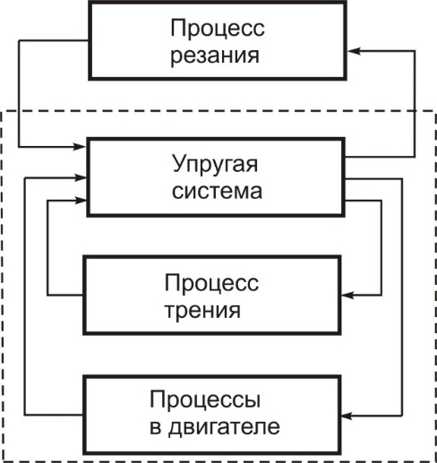

Время выполнения – 20 мин.
Критерии оценивания: полное содержательное соответствие приведенному ниже решению.
Назначение эквивалентной одноконтурной динамической системы токарного станка заключается создании упрощённой модели динамической системы для исследования его динамических свойств, прежде всего динамической устойчивости процесса резания. Упругая система станка включает множество упругих элементов, которые под действием переменных сил и моментов совершают колебания и воздействуют через механические связи на другие узлы и процессы. В упрощённой одноконтурной системе процесс резания взаимно зависим от упругой системы станка, которая, в свою очередь, взаимно зависима от процессов трения и процессов в двигателе. На упругую систему воздействуют с обратной связью процессы трения в станке, которые связаны с энергетическими потерями и демпфированием колебательных процессов, а также процессы в двигателе – колебания ротора, элементов механических передач и др.
Компетенции (индикаторы): ОПК-1 (1.1, 1.2, 1.3).

3. Дайте определение и опишите передаточную функцию рабочего процесса станка на основе разомкнутой одноконтурной динамической системы.
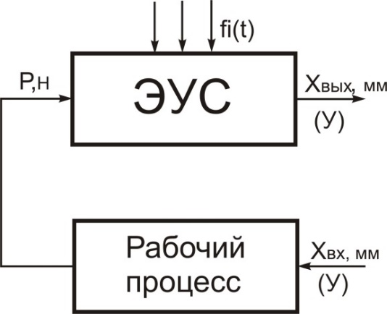

Время выполнения – 20 мин.
Критерии оценивания: полное содержательное соответствие приведенному ниже решению.
Определение характеристик связан с процедурой размыкания одноконтурной динамической системы станка и выделения элементов упругой системы и рабочего процесса. Передаточная функция как свойство рабочего процесса описывается зависимостью между входными (возмущающими воздействиями) и выходным параметрами. В случае рабочего процесса резания имеет вид:

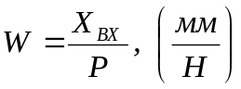,

где 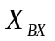 – входной параметр для рабочего процесса;
Р – выходной параметр рабочего процесса.
Компетенции (индикаторы): ОПК-7 (7.1, 7.2, 7.3).

